CMFDS.IASCO 2024

دستورالعمل نگارش Case Study

1. عنوان مورد کاوی انجام شده – **Case Study Title :**

* عنوان مورد کاوی انجام شده به صورت واضح و در برگیرنده فرآینده انجام شده یا کشف خرابی انجام شده باشد، به عنوان مثال:

**ناهمراستایی در گیربکس ژنراتور توربین گازی** **احتراقی**

Gearbox Misalignment on Combustion Gas Turbine Generator

در ادامه نام افراد دخیل در فرآیند عیب یابی، محل انجام عیب یابی و نامه نویسنده مسئول طبق فرمت خواسته شده ذکر شود.

1. مشخصات تجهیز و نقشه تجهیز - **Machine Background**

* در یک جدول مشخصات فنی و تاثیر گذار تجهیز ارائه شود، مشخصاتی نظیر: دور ماشین، توان ماشین، سازنده ماشین، شماره بیرینگ های ماشین و نوع آن ها، نوع تجهیز دوار، تعداد مراحل تجهیز و ....
* نقشه تجهیز یا شماتیک تجهیز ارائه شود. ( در صورت امکان می توان عکس تجهیز را نیز ارائه کرد)

برای مثال:

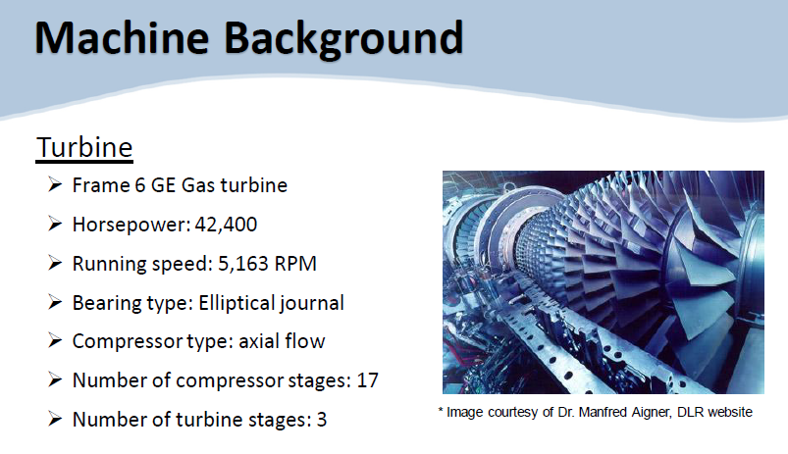

شکل 1 نمونه اطلاعات ارائه شده در مورد تجهیز بررسی شده

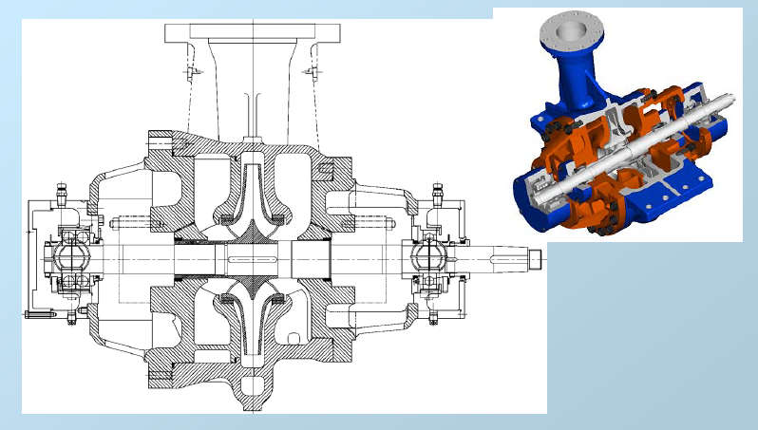

شکل 2 نمونه تصویر و نقشه ارائه شده برای تجهیز بررسی شده

1. نقش ماشین در فرآیند و تولید - **Machine Operation**

جایگاه فرآیندی ماشین در صورت امکان ذکر شود. بهتر است با ارائه یک نقشه ساده جایگاه ماشین در عملیات ذکر شود. برای نمونه :

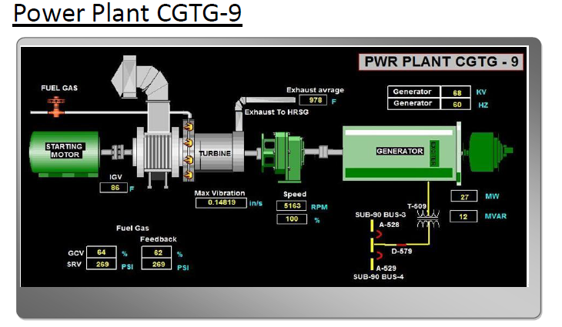

شکل 3 نقشه نمونه از جایگاه فرآیندی تجهیز بررسی شده

**توجه 1 : تصاویر ارائه شده صرفا به عنوان نمونه ارائه شده و متخصصین گرامی می توانند از انواع تصاویر دیگر جهت بیان شفاف موارد خواسته شده استفاده نمایند. همچنین در صورت وجود محدودیت در ارائه تصاویر و نقشه ها بهتر است از ابزارهای ترسیم جهت ارائه شماتیک ها و نقشه ها استفاده شود.**

1. **فرآیند تشخیص و عیب یابی انجام شده – Diagnostics**

* شرح مشکل بوجود آمده و تاثیر آن بر ماشین ذکر شود. به عنوان مثال:" **افزایش ارتعاشات ژورنال بیرینگ گیربکس و رسیدن آن به محدوده غیرمجاز"**
* پارامترهای کلیدی بررسی شده در عیب یابی که تحلیل و ترند شده اند ذکر شود.
* نمودارهای آنالیز شده ارائه شوند.
* تصاویر ترند پارامترهای مختلف مانند نمودار waterfall یک پارامتر ارائه شود تا اثر بخشی فرآیند پایش وضعیت بهتر مشخص شود.
* تصاویر خرابی کشف شده ارائه شود. (مانند تصاویر خرابی بیرینگ، چرخدنده و ...)

1. نتایج و تحلیل علل ریشه های خرابی – **Results and RCA**

* نتایج و تاثیر پایش وضعیت انجام شده به صورت شفاف ارائه شود. نتایجی نظیر: کاهش مدت زمان خواب تجهیز، آمارهای اقتصادی و انالیز اقتصادی عیب یابی انجام شده در صورت امکان ارائه شود.
* علل ریشه های خرابی بوجود آمده بررسی و و راهکار جلوگیری از آن ارائه شود.
* جدول مزایای اقتصادی پایش انجام شده برای برخی پارامترها نظیر هزینه قطعات مصرفی، هزینه قطعات مصرفی در صورت عدم کشف به موقع عیب، مقایسه مدت زمان خواب تجهیز با عیب یابی انجام شده و مدت زمان خواب تجهیز در صورت عدم کشف بموقع و رفع ایراد آن، هزینه نیروی انسانی در هر دوحالت ذکر شده و میزان کل صرفه جویی انجام شده، ارائه شود. به عنوان مثال:

جدول 1 ارائه مزایای اقتصادی موردکاوی ارائه شده

|  |  |
| --- | --- |
| Downtime avoided: | 4 hours |
| Downtime cost per hour | €10,000 |
| Total Savings: | €40,000 |

**توجه 2 : موارد خواسته شده در این دستورالعمل جهت ایحاد وحدت رویه حداقلی بوده و در صورت ارائه مطالب بیشتر جهت بهبود گزارش مورد کاوی ها منعی وجود نخواهد داشت. همچنین در صورتی که متخصصین محترم امکان ارائه کامل موارد خواسته شده در این دستورالعمل را نداشته باشد مشکلی وجود نخواهد داشت و موردکاوی های ارسال شده بررسی خواهند شد. رعایت کامل چارچوب ارائه شده در این دستورالعمل باعث افزایش شانس کسب امتیاز حداکثری خواهد بود.**